№ з/п | Назва та приклад зображення | Технічні характеристики
1 | Стіл лабораторний хімічний з мийкою  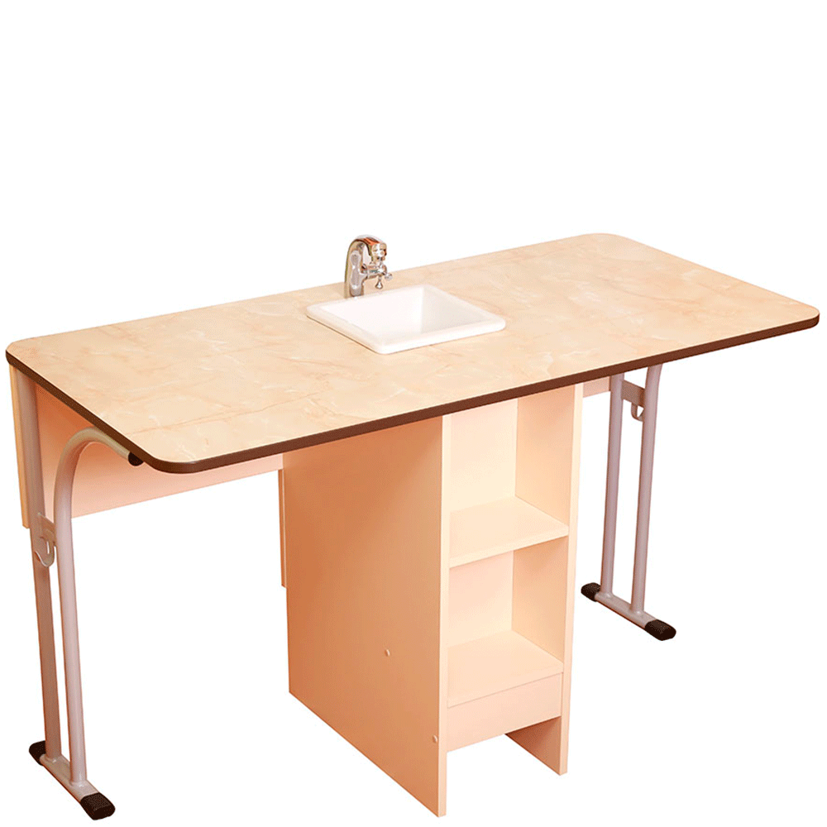 | Найменування: Стіл лабораторний хімічний з мийкою та полицею, металокаркасний  Габаритні розміри Стільниця повинна мати розміри 1200 × 600 мм. Висота столу — 760 мм.  Конструктивні особливості Стіл повинен складатися з таких елементів:  - стільниця з вмонтованою мийкою та змішувачем  - передній екран  - нижня полиця  Усі деревинні елементи (стільниця, полиця, екран) повинні бути виготовлені з ламінованої ДСП товщиною не менше 16 мм класу емісії Е1. Збирання конструкції здійснюється на металевому каркасі з використанням стяжних гвинтів. Робоча поверхня стільниці повинна бути оздоблена хімостійким пластиком товщиною не менше 0,6 мм. Торці стільниці — крайкою ПВХ товщиною не менше 2 мм, торці полиці та екрана — крайкою ПВХ товщиною 0,45–0,50 мм. Металевий каркас виготовляється з круглої сталевої труби діаметром 27 мм, товщиною стінки не менше 1,5 мм. Захисне покриття — порошкова зносостійка емаль. Опорні елементи ("башмаки" лиж та заглушки труб) виготовляються з поліетилену та встановлюються на торці труб з натягом, що унеможливлює їх самостійне спадання.  Матеріали  - Стільниця, екран, полиця: ЛДСП ≥16 мм, клас емісії Е1  - Робоча поверхня: хімостійкий пластик ≥0,6 мм  - Крайки: ПВХ 2 мм (стільниця), ПВХ 0,45–0,5 мм (полиця, екран)  - Каркас: труба сталева кругла Ø27 мм, товщина 1,5 мм  - Покриття каркасу: порошкова емаль  - Заглушки та опори: поліетиленові  Палітра кольорів ДСП-покриття повинно бути доступне в таких кольорах: нейтральний сірий, світлий бук або за погодженням із Замовником Каркас — сірий або білий (порошкова емаль)  Вимоги до якості Стіл повинен бути жорстким, стійким до тривалого експлуатаційного навантаження, а поверхня — стійкою до дії води, кислот, лугів, мийних засобів. З'єднання конструкції має бути без люфтів, скрипів, деформацій. Крайки повинні бути щільно приклеєні по всьому периметру деталей. Поверхні ЛДСП не повинні мати відшарувань, здуттів або механічних пошкоджень. Покриття каркасу — рівномірне, без відколів та подряпин. Виріб повинен відповідати чинному технічному регламенту безпечності дитячих меблів, державним стандартам і санітарно-гігієнічним нормам. Замовник вимагає надання копії Висновку державної санітарно-епідеміологічної експертизи або сертифіката відповідності.

.

